НОБРНАУКИ РОССИИ

федеральное государственное бюджетное образовательное учреждение   
высшего образования   
«Санкт-Петербургский государственный технологический институт  
(технический университет)»  
СПбГТИ (ТУ)

|  |  |  |  |  |  |
| --- | --- | --- | --- | --- | --- |
| УГНС | | 09.00.00 | Информатика и вычислительная техника | | |
| Направление подготовки | | 09.03.01 | Информатика и вычислительная техника | | |
| Направленность | |  | Автоматизированные системы обработки информации и управления | | |
| Форма обучения | |  | очная | | |
|  | |  |  | | |
| Факультет | |  | Информационных технологий и управления | | |
| Кафедра | |  | Систем автоматизированного  проектирования и управления | | |
| Учебная дисциплина | |  | Основы разработки автоматизированных информационных систем | | |
| Курс | IV | | | Группа | 404 |

КУРСОВОЙ ПРОЕКТ

|  |  |
| --- | --- |
| Тема: | «Информационное обеспечение виртуального тренажера для обучения управлению процессом получения твердых сплавов» |

|  |  |
| --- | --- |
| Руководитель курсового проекта, доцент | А. Н. Полосин |
| Руководитель курсового проекта, доцент | И. В. Новожилова |
| Руководитель ВКР бакалавра, ст. преподаватель | А. К. Федин |
| Выполнил обучающийся | А. В. Колесникова |
|  |  |
|  |  |
| Оценка за курсовой проект |  |
|  |  |

**СОДЕРЖАНИЕ**

**ВВЕДЕНИЕ** 5

1 Аналитический обзор 6

1.1 Анализ характеристик сырья, оборудования, технологических режимов и показателей качества продукции процесса спекания керамических материалов 6

1.2 Обзор компьютерных, в том числе виртуальных тренажеров для обучения управленческого производственного персонала химико-технологических процессов и др. 12

1.3 Обзор и обоснование выбора инструментальных средств разработки информационного обеспечения виртуального тренажера для обучения управлению процессом получения твердых сплавов 15

1.4 Выводы по аналитическому обзору 19

2 Цель и задачи проекта 20

3 Основная часть. Технология компьютерного моделирования 21

3.1 Формализованное описание процесса получения твердых сплавов как объекта управления 21

3.2 Постановка задачи обучения управлению процессом получения твердых сплавов 22

3.3 Функциональная структура виртуального тренажера 23

3.4 Информационное обеспечение виртуального тренажера 24

3.4 Разработка интерактивной 3D модели пульта управления вакуумно-компрессионной печью 28

3.5 Алгоритм формирования сценариев обучения управлению процессом получения твердых сплавов 29

3.6 Алгоритм формирования протоколов обучения управлению процессом получения твердых сплавов 30

3.7 Структура интерфейса пользователей: обучаемого (оператора печи) и инструктора 31

3.7 Программная реализация вычислительного алгоритма и пользовательских интерфейсов в выбранной инструментальной среде 32

3.8 Тестирование работы виртуального тренажера 34

**4 ВЫВОДЫ ПО ПРОЕКТУ** 38

**СПИСОК ИСПОЛЬЗОВАННЫХ ИСТОЧНИКОВ** 39

Приложение А 41

ПРИЛОЖЕНИЕ Б 49

## ВВЕДЕНИЕ

Твердые сплавы играют важную роль во многих отраслях промышленности, включая металлургию, авиацию, энергетику и машиностроение. По прогнозам, к 2030 году рыночная стоимость керамики во всем мире вырастет почти до 360 миллиардов долларов США, а общий объем мирового производства керамической плитки в 2022 году составил более 16,7 миллиарда квадратных метров [1], что говорит об актуальности темы и ее важности на рынке.

В основном твердые сплавы получаются из 4 видов материалов на основе карбидов: вольфрама, титана, тантала, хрома, связанных кобальтовой или никелевой металлической связкой, при различном содержании кобальта или никеля. Также обычно используется 5 видов печей получения твердых сплавов: печи для обжига керамики (металлокерамики), вакуумные печи, электрические печи, муфельные печи и шахтные печи.

Твердые сплавы характеризуются уникальными свойствами, такими как высокая твердость, прочность при изгибе, а также способность сохранять свои качества при высоких температурах. Однако, чтобы эффективно использовать эти материалы, повысить их качество и эффективность применения, необходимо понимать влияние различных параметров процесса спекания на их качество.

Разработка виртуального тренажера для обучения управлению процессом получения твердых сплавов актуальна по следующим причинам:

* внедрение тренажера помогает снизить высокие затраты на сырье, оборудование и электроэнергию, так как понимание взаимосвязи между режимными параметрами процесса спекания и качеством получаемых сплавов позволяет повысить скорость обучения персонала;
* виртуальный тренажер позволяет обучать персонал без риска для их здоровья и без необходимости использования дорогостоящего оборудования;
* разработка навыков и профессиональное обучение: тренажер позволяет работникам, студентам и новичкам в отрасли совершенствовать свои навыки и получать необходимое обучение в сфере управления процессом получения твердых сплавов. Виртуальное обучение позволяет повторять и экспериментировать с различными сценариями и настройками, что существенно повышает эффективность обучения;
* ускоренное развитие: виртуальные тренажеры также на подготовку персонала и ускорении внедрения новых технологий в отрасль помогают в сокращении времени обучения.

Таким образом, разработка виртуального тренажера для обучения управлению процессом получения твердых сплавов поддерживает безопасность, эффективность и ускоренное развитие профессиональных навыков персонала в данной области, что делает ее актуальной и полезной задачей.

**1 Аналитический обзор**

# 1.1 Анализ характеристик сырья, оборудования, технологических режимов и показателей качества продукции процесса спекания керамических материалов

Спекание – это уплотнение (усадка) поликристаллических материалов при термообработке.

Процессы, протекающие при спекании и приводящие к повышению плотности материала:

1) уменьшение объема пор;

2) увеличение площади контакта между зернами;

3) рост зерен, изменение их формы и укладки.

Схема процесса спекания в производстве тонкодисперсных твердых сплавов представлена на рисунке 1.

Спеканию подлежат гетерогенные спрессованные порошки (порошковые прессовки), представляющие собой пористые тела, состоящие из контактирующих друг с другом частиц и пор между ними (межзеренная пористость) и характеризующиеся определенным составом компонентов, дисперсностью (средними размерами частиц компонентов) и пористостью.

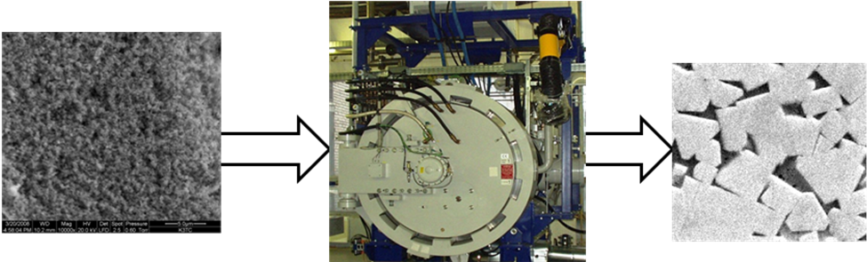

Рисунок 1– Схема процесса спекания

Отдельные дисперсные частицы (зерна) материала связаны в прессовке прослойками технологической связки. Так, прессовка для получения вольфрамоникелевых твердых сплавов состоит из зерен карбида вольфрама (WC) со средним размером 1 мкм и частиц никеля (Ni) размером 0,1 мкм, как показано на рисунке 2 (пористость составляет около 40%) [2].

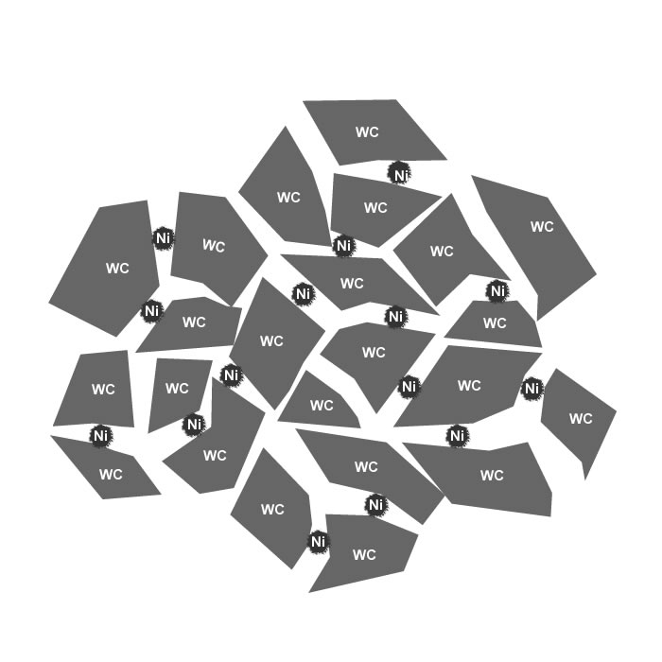

Рисунок 2 – Двухкомпонентная прессовка «карбид вольфрама – никель» после отгонки органического пластификатора

Спекание разделяют на три стадии:

1) подъем температуры – нагрев (*неизотермическое спекание*);

2) выдержка при постоянной температуре (*изотермическая выдержка*, *изотермическое спекание*);

3) снижение температуры – *охлаждение*.

Спекание происходит при определенных температурах, когда элементы решетки становятся подвижными и могут переходить между вакансиями. Тепловое движение позволяет атомам или ионам перескочить на соседнюю вакантную позицию, создавая новые вакансии. Это способствует передвижению элементов решетки.

При достижении определенной температуры происходит сглаживание поверхности частиц благодаря поверхностной диффузии. В случае спекания порошков карбида вольфрама и никеля наблюдается перегруппировка и подстройка зерен карбида вольфрама, распространение никелевой фазы по поверхности карбидных зерен и диффузия атомов вольфрама и углерода в никелевые частицы (как показано на рисунке 3). При этом размер пор не меняется, что указывает на отсутствие роста карбидных зерен.

Механизм твердофазного растворения карбидной фазы в никелевой начинается с распространения никелевой фазы по поверхности карбидных зерен.

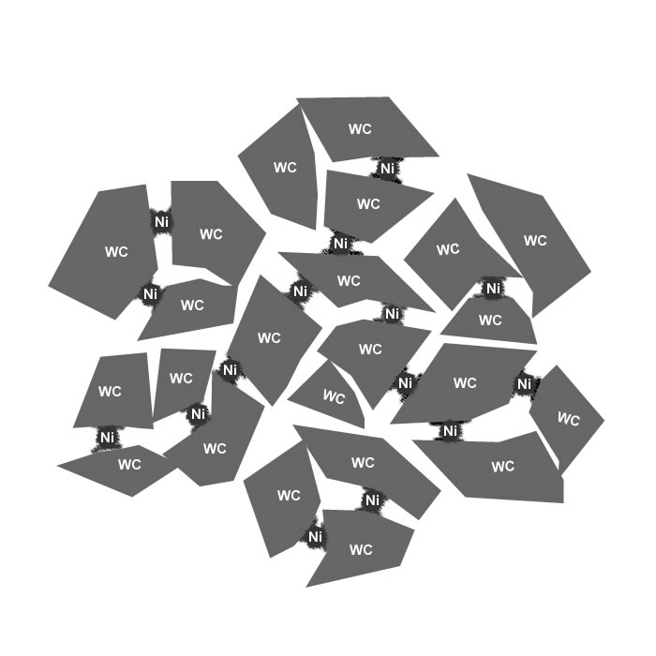

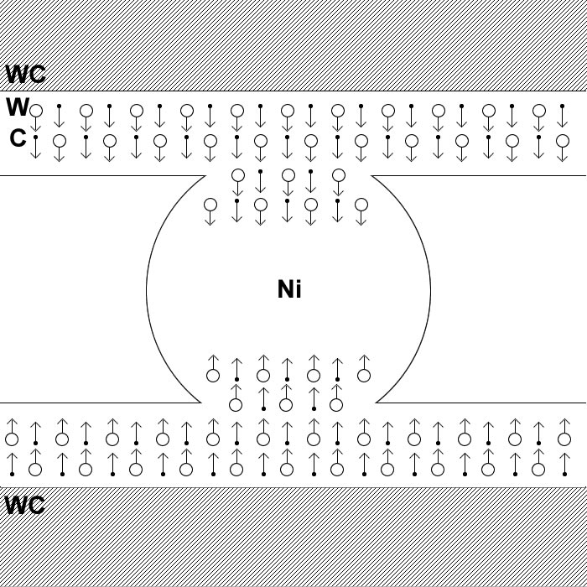

|  |  |  |
| --- | --- | --- |
| Начало «расползания» никелевой фазы по поверхности карбидных зерен |  | Механизм твердофазного растворения карбидной фазы в никелевой |

Рисунок 3 – Перегруппировка зерен карбида вольфрама, начало «расползания» никелевой фазы по поверхности карбидных зерен и осаждения карбидной фазы через никелевую (температура 1152–1520 K)

В местах контакта частицы соединяются, образуя узкие перешейки, как показано на рисунке 4.

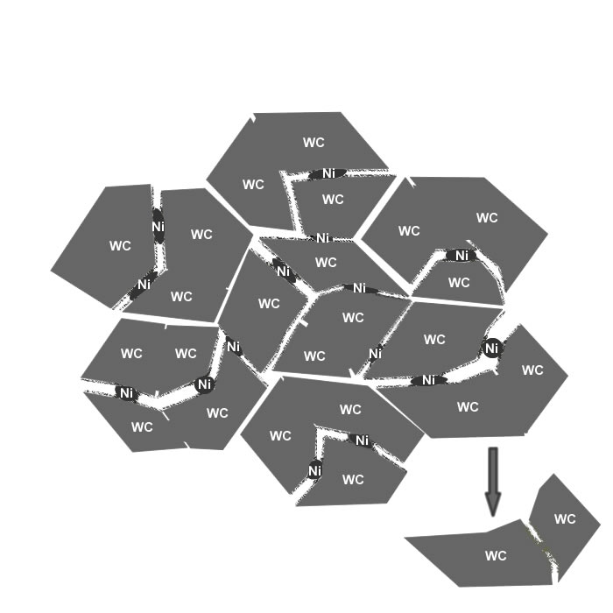

Рисунок 4 – Покрытие поверхности карбидных зерен атомами никеля (толщина слоя никеля 2–4 нм), формирование и рост контактных перешейков между карбидными зернами (температура в печи 1520–1593 K)

По мере утолщения перемычек имеющиеся в теле поры смыкаются, образуя меньшее количество закрытых более крупных пор.

Усадка вольфрамоникелевого материала вызвана срастанием сначала мелких, затем более крупных карбидных зерен и быстрым твердофазным растворением карбидной фазы в никелевой. Эти процессы приводят к образованию карбидного каркаса и изоляции пор (рисунок 5).

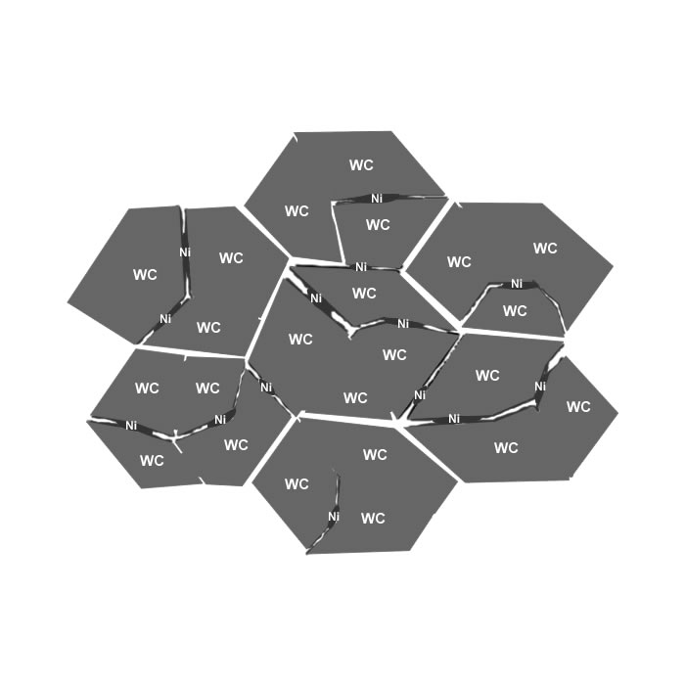

Рисунок 5 – Срастание карбидных зерен, формирование карбидного каркаса и частичная изоляция пор (температура в печи 1520–1593 K)

Дальнейшее уменьшение размера закрытых пор связано с диффузией вещества к поверхности пор. Зарастание пор происходит при диффузии вакансий к границе. Это может происходить при спекании в вакууме или среде водорода.

При дальнейшем нагревании частицы связующего металла расплавляются. В системе WC–Ni жидкая никелевая фаза возникает при температуре около 1593 K. Изменяется механизм спекания, и процесс протекает по жидкофазному механизму. Жидкая фаза смачивает твердые частицы и заполняет все поры. Бриджи между частицами разрушаются, и под влиянием сил поверхностного натяжения частицы скользят друг относительно друга, образуя плотную упаковку.

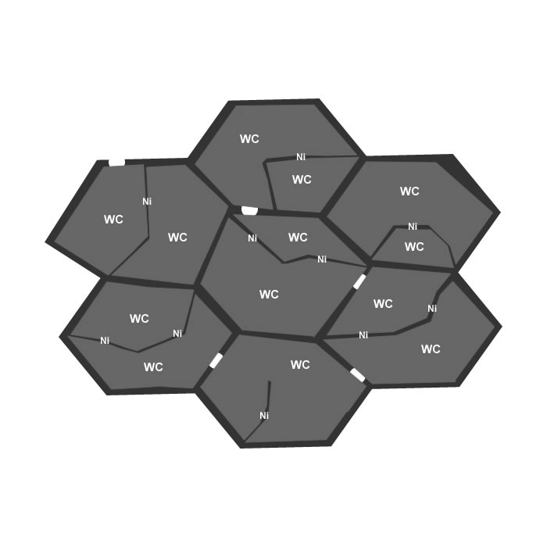

Рисунок 6 – Плавление частиц никеля, смачивание карбидных зерен, проникновение расплава в поры, стягивание карбидных зерен (температура в печи 1593–1723 K)

Затем происходит растворение твердой фазы жидкой в местах их контакта, сближение твердых частиц за счет поверхностного натяжения, а после насыщения расплава начинается его кристаллизация. Твердая фаза выделяется преимущественно на поверхности нерастворенных зерен и сопровождается ростом их размеров по механизму Оствальда.

Для предотвращения незакономерного роста зерен материала спекание на стадии выдержки осуществляется под давлением в среде инертного газа как показано на рисунке 7.

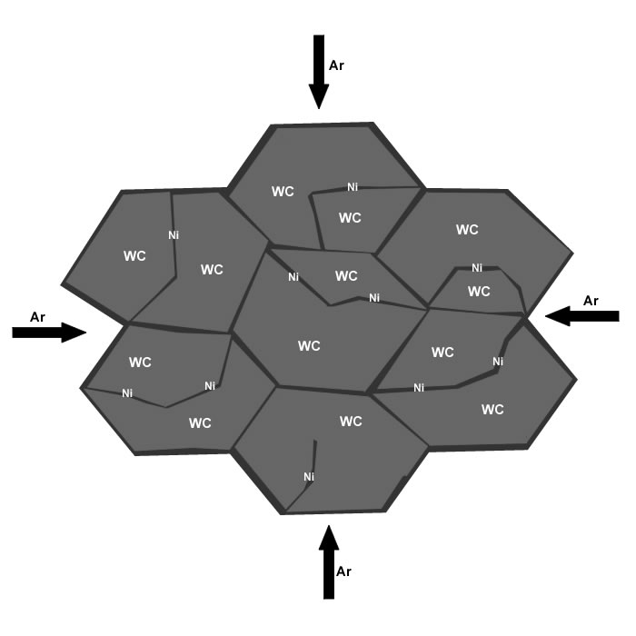

Рисунок 7 – Утонение прослоек никелевой фазы вследствие ее пластического течения и заполнения оставшихся пор, вызванного сжимающим действием газа вокруг материала (температура 1723 K)

При спекании из прессовки образуется монолитное плотное поликристаллическое тело (твердый сплав) с остаточной пористостью менее 0,2%, имеющее определенную механическую прочность, твердость, цвет. Обычно полноту спекания определяют по объему открытых, то есть сообщающихся с поверхностью, пор. Чем меньше таких пор осталось в материале, тем лучше он спекся.

Оборудование, используемое в процессе спекания керамики, имеет несколько основных компонентов:

Печь: печь является ключевым элементом оборудования для процесса спекания. Она обеспечивает высокую температуру, необходимую для спекания керамического порошка. Существуют различные типы печей для спекания, включая электрические, газовые и индукционные. Выбор печи зависит от требований процесса и типа керамических материалов [3].

Регулятор температуры: для обеспечения точной температуры в печи используется регулятор температуры. Он контролирует температуру внутри печи и поддерживает ее на заданном уровне. Регулятор температуры обычно оснащен датчиками, которые измеряют температуру и передают информацию в контроллер для регулировки.

Форма для спекания: перед спеканием керамическая заготовка помещается в специальную форму. Форма предназначена для обеспечения правильной формы и размеров готового изделия. Она также служит для предотвращения деформации заготовки во время спекания.

Термообработанные лаги: термолаги играют важную роль в процессе спекания. Они представляют собой материалы с высокой температурной стабильностью, которые используются для поддержания формы заготовки во время спекания. Термолаги позволяют заготовке сохранять свою форму и предотвращают ее деформацию.

Защитная оболочка: некоторые керамические материалы требуют защиты от воздействия атмосферы во время спекания. Для этого используется защитная оболочка, которая предотвращает окисление и взаимодействие с воздухом. Защитная оболочка может быть изготовлена из различных материалов, таких как керамика, металлы или специальные покрытия [3].

Вместе эти компоненты образуют полную систему оборудования для процесса спекания керамических материалов. Каждый из них играет важную роль в обеспечении правильного исполнения процесса и получения качественных керамических изделий. Качество оборудования и правильная настройка параметров спекания имеют решающее значение для получения требуемых характеристик готового изделия, таких как прочность, плотность и структура.

Технологические режимы спекания керамических материалов — это процессы, которые проводятся для создания прочных и долговечных керамических изделий. Такие материалы, как керамика, являются очень жесткими и хрупкими, поэтому их спекание играет важную роль в получении конечного продукта с требуемыми свойствами.

Керамические материалы также обладают химической инертностью, что делает их полезными для химической промышленности и медицины. Они могут быть использованы для хранения и перевозки агрессивных химических веществ, а также для производства имплантатов и протезов.

Некоторые керамические материалы имеют диэлектрические свойства, что делает их полезными для изготовления электронных компонентов, таких как конденсаторы и печатные платы.

Таким образом, спекание керамических материалов позволяет получить разнообразные продукты с уникальными свойствами. Эти материалы широко применяются в различных отраслях промышленности и науки, и их использование продолжает расширяться благодаря развитию новых технологий и исследований.

# 1.2 Обзор компьютерных, в том числе виртуальных тренажеров для обучения управленческого производственного персонала химико-технологических процессов и др.

Тренажер-симулятор «Внепечная обработка стали» добавить ссылки

Тренажер разработан с целью помочь обучаемым развить и улучшить свои профессиональные навыки в управлении технологическим процессом на рабочем месте цеха внепечной обработки конвертерной стали. Он предоставляет возможность погрузиться в практические сценарии управления процессом как в типовых, так и в нестандартных ситуациях.

Тренажер подходит для обучения студентов, стажеров, новых сотрудников и опытного технологического персонала цеха. Он предназначен для эффективной подготовки персонала к работе, повышения их квалификации, а также для тренировки после длительного отсутствия на рабочем месте.

Тренажер позволяет охватить основные аспекты производственной деятельности сталевара внепечной обработки стали:

* + - управление оборудованием агрегата «Печь-ковш»;
    - получение качественной продукции с соблюдением нормативов и правил техники безопасности;
    - быстрое и правильное реагирование в случае возникновения аварийных ситуаций.

Для формирования каждого из трёх навыков в тренажере разработаны соответствующие разделы, состоящие из сценариев, которые направлены на получение более мелких - конкретных навыков.

Каждый раздел имеет два режима работы: «**Обучение**» и «**Экзамен**». В режиме «Обучение» максимально раскрывается технологический процесс, обучаемому выдаются подсказки, пояснения.

Режим «Экзамен» позволяет оценить степень усвоения материала, здесь собирается подробная статистика, позволяющая обучающему или преподавателю анализировать прогресс формирования навыков.

Математическая модель физико-химических процессов представляет собой совокупность уравнений теплового и материального балансов, с помощью которых описаны основные характеристики моделируемого процесса. Данная модель учитывает все действия пользователя: количество отдаваемых ферросплавов, продолжительность работы электродов, простой в процессе и т.д. Благодаря данной модели, в любой момент времени можно определить химический состав, температуру и другие параметры плавки.

При завершении выплавки стали формируется паспорт плавки, в котором содержится информация необходимая для анализа качества полученной стали:

* информация о начальных, целевых и полученных характеристиках металла;
* перечень действий, выполненных пользователем во врем технологического процесса;
* информация о потраченных ресурсах (ферросплавы, электроэнергия и т.д.) на ведение процесса.

Тренажер-симулятор "Газовщик доменной печи"

Тренажер вырабатывает и отрабатывает устойчивые навыки действий технологического персонала в случаях возникновения нестандартных и аварийных ситуаций при выплавке чугуна на различных типах доменных печей. Тренажер создан для малоопытных газовщиков и технологов доменных цехов, сотрудников предприятий, проходящие переквалификацию на профессию «Газовщик доменной печи».

Разработанный тренажер предназначен для изучения доменных печей 3-х типов с различными загрузочными устройствами. Тренажер работает с девятью нестандартными режимами хода доменных печей.

Особенность имитации в том, что переход из нормального состояния печи в расстройство происходит постепенно, в течение нескольких часов. Для анализа ситуации обучаемому доступны графики и тренды изменений процессов в печи (например, температура и давление дутья, колошниковых газов, химический состав чугуна и шлака, уровень засыпи и пр.).

Обучение в тренажере выстроено на основе сценариев. Сценарий поэтапно разъяснят учебный материал по каждому виду и причине расстройства хода печи. Сценарий позволяет обучаться самостоятельно, без участия преподавателя.

После обучения в этом разделе ученик сможет определить тип и причину расстройства хода по прямым и косвенным признакам и предпринять меры по устранению нестандартной ситуации.

Проверка полученных знаний проверяется в специальном режиме – тестирование. Итоговая оценка навыков обучаемого осуществляется инструктором. Для этой задачи в тренажере реализовано отдельное рабочее место с функциями управления тренировочным процессом. Инструктор может:

* активировать необходимое расстройство печи;
* задать причину расстройства;
* отслеживать действия обучаемого;
* управлять скоростью моделирования процесса;
* получить протокол действий обучаемого.

Тренажер учитывает:

* 3 типа доменных печей с различными загрузочными устройствами;
* 9 типов расстройства хода печи (5-10 причин по каждому из них);
* 173 сценариев на выявление и ликвидацию расстройств хода доменной печи;
* 41 аварийных сценариев;
* 1 итоговый сценарий для проверки знаний и навыков;
* 25 экранов АСУ ТП и пультов управления оборудованием.

Тренажерный комплекс «ТРЕК»

Тренажер представляет собой эффективное средство обучения основам управления технологическим процессом путем моделирования существующей системы автоматизации управления технологическим процессом (АСУТП). В процессе обучения осуществляется изучение назначения и особенностей технологического оборудования, а также приобретение практических навыков управления технологическим процессом в различных ситуациях, включая запуск, остановку, работу в нормальном режиме, а также управление при аварийных и нештатных ситуациях.

Тренажер также предоставляет возможность проверки знаний и аттестации технологического персонала. Математическая модель, используемая в тренажере, максимально приближена к реальному технологическому процессу, что позволяет имитировать как стандартные, так и аварийные ситуации для тренировки оперативного персонала. Внешний вид интерфейса тренажера идентичен существующей SCADA-системе.

В режиме обучения оператору предоставляются подсказки на системном мониторе, выделяющиеся ярким цветом и жирным начертанием. Инструктор может следить за выполнением задания через окно "Контрольный лист", где правильно выполненные действия оператора отмечаются как выполненные пункты. Режим обучения не ведет журналирование, и независимо от результата задания (успешного или неудачного) нет записей в системе отчетности. Режим экзамена предусматривается для проведения тестирования участников.

Для более наглядного сравнения тренажеров приведена сравнительная таблица 1.

Таблица 1 – Сравнительная таблица тренажеров для обучения управлению различными химико-технологическими процессами изменить таблицу

| **Критерий** | **Тренажер-симулятор  «Внепечная обработка стали»** | **Тренажер-симулятор  "Газовщик доменной печи"** | **Тренажерный комплекс «ТРЕК»** |
| --- | --- | --- | --- |
| Соответствие реальному объекту | Соответствует | Частично соответствует | Соответствует |
| Проверка знаний тестами | Есть | Отсутствует | Есть |

Продолжение таблицы 1

|  |  |  |  |
| --- | --- | --- | --- |
| **Критерий** | **Тренажер-симулятор  «Внепечная обработка стали»** | **Тренажер-симулятор  "Газовщик доменной печи"** | **Тренажерный комплекс «ТРЕК»** |
| Возможность настройки сценария обучения | Есть | 173 сценария на выявление и ликвидацию расстройств хода доменной печи | Отсутствует |
| Наличие протокола обучения | Есть | Отсутствует | Есть |
| Наличие штатных и нештатных ситуаций | Есть | Есть | Есть |
| Эргономичный и понятный интерфейс | Да | Да | Нет |

Таким образом, проектируемый виртуальный тренажер должен содержать основные достоинства аналогов, таких как возможность настройки сценария обучения, наличие протокола обучения, простой и понятный интерфейс для более эффективного и комфортного обучения специалистов.

# 1.3 Обзор и обоснование выбора инструментальных средств разработки информационного обеспечения виртуального тренажера для обучения управлению процессом получения твердых сплавов

Для разработки программного комплекса необходим графический интерфейс, следовательно необходим язык программирования, на котором можно будет создать GUI (от англ. Graphical User Interface). Такие функции присутствуют в таких языках как: Java, C#, C++.

В таблице 1 производится сравнение языков программирования для наиболее наглядного сравнения.

Таблица 1 — Сравнение языков программирования

| **Возможности** | **Java (вер. 17)** | **C# (вер. 10)** | **C++ (с++17)** |
| --- | --- | --- | --- |
| Простое создание GUI | – | + | – |
| Сборка мусора | + | + | – |
| Кроссплатформенность | + | + | + |
| Встроенный пакетный менеджер | – | + | – |

Исходя из перечисленных выше пунктов, наиболее подходящий язык программирования для реализации проекта это C#, так как он сочетает в себе преимущества Java и C++, также у него нет многих недостатков, имеющихся у С++ и Java.

Важнейшим элементом в процессе разработки программного обеспечения является выбор правильного IDE (Интегрированная среда разработки (англ. Integrated Development Environment)). Сравнение сред разработки представлено в таблице 2.

Таблица 2 — Сравнение сред разработки

| **Критерий** | **Microsoft Visual Studio 2022 17.1** | **ReSharper 2022.1** | **JetBrains Райдер 2022.1** |
| --- | --- | --- | --- |
| Работа с .NET | Работает для .NET и внешнего кода. | Работает для .NET и внешнего кода. | Работает для .NET и внешнего кода. |
| Решение проблем с кодом | Анализ кода на лету для C#, F#, VB.NET, XAML | Анализ кода во время разработки для всех поддерживаемых языков в режиме реального времени. | Анализ кода во время разработки для всех поддерживаемых языков в режиме реального времени |
| Выделение ошибок во время разработки: ошибки компилятора для C# | Подсветка ошибок во время разработки: большинство ошибок компилятора, множество возможных ошибок во время выполнения для всех поддерживаемых языков. | Подсветка ошибок во время разработки: большинство ошибок компилятора, множество возможных ошибок во время выполнения для всех поддерживаемых языков. |
| **Более 250** быстрых действий для решения проблем с кодом на C# и VB.NET. | **Более 1300** быстрых исправлений для решения проблем с кодом на C# и других поддерживаемых языках. | **Более 1500** быстрых исправлений для решения проблем с кодом на C и других поддерживаемых языках. |
| Полный анализ решения для C# и VB.NET | Комплексный монитор ошибок/предупреждений для всех поддерживаемых языков. | Комплексный монитор ошибок/предупреждений для всех поддерживаемых языков. |
| Встроенное отображение сообщений об ошибках | Нет подходящей функциональности | Нет подходящей функциональности |

Таким образом, исходя из таблицы 2 наиболее удобной средой разработки для разработки под C# является Microsoft Visual Studio 2022, так как она имеет богатый функционал и комплексный подход к решению проблем с кодом.

Для создания 3D моделей необходима среда моделирования. Для решения этой задачи на сравнение (таблица 3) были выбраны Blender и Fusion 360.

Таблица 3 — Сравнение программ для моделирования 3D графики

| **Критерии** | **Fusion 360** | **Blender** |
| --- | --- | --- |
| Цена | Платный | Бесплатный |
| Открытый код | Нет | Да |
| Инструментарий | Инструменты для создания 3D-моделей, скетчей, создания сборок и разработки чертежей | Наличие набора инструментов для моделирования, освещения, текстурирования |
| Простота обучения новичков моделированию | Нет | Да |

Fusion 360 ориентирована на проектирование и моделирование в механической промышленности [1] <https://uchet-jkh.ru/i/blender-ili-fusion-360-sravnenie-programm-dlya-3d-modelirovaniya-i-vizualizacii> , что излишне для поставленной задачи, поэтому наиболее подходящим ПО для моделирования был выбран Blender.

Для разработки приложения виртуальной реальности необходим современный и удобный инструмент для работы со скриптами и 3D моделями. Сравнение сред разработки приведено в таблице 4.

Таблица 4 – Сравнение сред разработки

|  |  |  |  |
| --- | --- | --- | --- |
| **Критерий** | **Unity 3D** | **CryEngine** | **Cocos Creator** |
| Популярность среды среди программистов (наличие информации по решению возникающих проблем) | + | + | – |
| Поддержка большинства форматов 3D приложений | 3D Max, Blender, Cinema, Maya, Softimage | 3d max, XSI, Maya и Photoshop | Только файлы .fbx |
| Бесплатная среда разработки | + | – | + |
| Возможность создавать VR приложения | + | + | + |

Исходя из вышеприведенных характеристик, Unity 3D оказался наиболее подходящим инструментом разработки для VR приложений.

Для функционирования виртуального тренажера необходима база данных. Рассмотрим 3 наиболее распространенных СУБД (Система управления базами данных) : SQLite, MySQL и PostgreSQL.

Таблица 5 – Сравнение СУБД

|  |  |  |  |
| --- | --- | --- | --- |
| **Критерий** | **SQLite** | **Microsoft Access** | **MySQL** |
| Бесплатное распространение | Да | Входит в пакет Microsoft Office 365, платно | Да |
| Кроссплатформенность | Да | Да | Да |
| Язык запросов | SQL | SQL | SQL |
| Максимальный объем БД | 256 ТиБ (240 байт) | 2 ГБ | Ограничен объемом ВЗУ |
| Максимально возможное количество полей в таблице | Ограничен размером базы данных, условно недостижимо | 255 | 4096 |
| Встраиваемая СУБД | Да | Да | Нет |

Исходя из таблицы 5, наиболее подходящей СУБД является SQLite, так как является встраиваемой и бесплатной СУБД.

# 1.4 Выводы по аналитическому обзору

1) Спекание керамических материалов позволяет получить разнообразные продукты с уникальными свойствами. Эти материалы широко применяются в различных отраслях промышленности и науки, и их использование продолжает расширяться благодаря развитию новых технологий и исследований, поэтому в ходе выполнения аналитического обзора был проведен анализ характеристик сырья, оборудования, технологических режимов и показателей качества продукции процесса спекания керамических материалов.

2) Произведен обзор компьютерных, в том числе виртуальных тренажеров для обучения управленческого производственного персонала химико-технологических процессов, который показал необходимость создания виртуального тренажера для обучения управлению процессом получения твердых сплавов.

3) Проведен обзор инструментальных средств разработки программного обеспечения для исследования влияния режимных параметров на показатели качества твердых сплавов, в ходе которого в качестве языка программирования был выбран C#, в качестве среды разработки – Visual Studio 2022 и Unity 3D. Для 3D моделирования – Blender, СУБД – SQLite.

# 2 Цель и задачи проекта

Цель:повышение эффективности практико-ориентированного обучения оператора печи управлению процессом получения твердых сплавов за счет разработки информационного обеспечения виртуального тренажера, позволяющего на основе базы данных математических моделей для оценки качества твердых сплавов и интерактивной виртуальной 3D модели пульта управления вакуумно-компрессионной печью сформировать навыки выбора управляющих воздействий на процесс спекания, обеспечивающих заданное качество твердых сплавов для различных типов материалов и марок печей (в соответствии со сформированными инструктором сценариями обучения).

Задачи:

1. Проанализировать характеристики сырья, оборудования, технологических режимов и показателей качества продукции процесса спекания керамических материалов.
2. Провести обзор компьютерных, в том числе виртуальных тренажеров для обучения управленческого производственного персонала химико-технологических процессов и др.
3. Провести обзор и обосновать выбор инструментальных средств разработки информационного обеспечения виртуального тренажера для обучения управлению процессом получения твердых сплавов.
4. Составить формализованное описание процесса получения твердых сплавов как объекта управления.
5. Сформулировать задачу обучения управлению процессом получения твердых сплавов.
6. Разработать функциональную структуру виртуального тренажера.
7. Создать информационное обеспечение виртуального тренажера.
8. Разработать интерактивную 3D модель пульта управления вакуумно-компрессионной печью.
9. Построить алгоритм формирования сценариев обучения управлению процессом получения твердых сплавов.
10. Построить алгоритм формирования протоколов обучения управлению процессом получения твердых сплавов.
11. Разработать структуру интерфейсов пользователей: обучаемого (оператора печи) и инструктора.
12. Провести тестирование работы виртуального тренажера на примере формирования сценариев обучения и формирования протоколов обучения для спекания системы WC–Ni в вакуумно-компрессионной печи PVA Tepla.

3 Основная часть. Технология компьютерного моделирования

# 3.1 Формализованное описание процесса получения твердых сплавов как объекта управления

Анализ процесса производства высокотемпературной керамики позволил в качестве ключевой выделить стадию спекания, а также составить формализованное описание стадии спекания как объекта управления (рисунок 1).

Рисунок 1 – Формализованное описание процесса спекания

где *X*1 – вектор входных параметров 1 стадии процесса спекания;

*F*1 – вектор возмущающих воздействий на 1 стадии процесса спекания;

*U*1 – вектор управляющих воздействий на 1 стадии процесса спекания;

*Y*1 – вектор выходных параметров 1 стадии процесса спекания;

*X*2 – вектор входных параметров 1 стадии процесса спекания;

*F*2 – вектор возмущающих воздействий на 1 стадии процесса спекания;

*U*2 – вектор управляющих воздействий на 1 стадии процесса спекания;

*Y*2 – вектор выходных параметров 1 стадии процесса спекания;

*T*0 – начальная температура, ˚C;

*П*0 – пористость материала до спекания, %;

*L*0 – начальный средний размер зерна, м;

*δ* – толщина поверхностного слоя зерна, м;

*ρ*0 – плотность компактного (беспористого) материала, кг/м3;

*σ* – удельная поверхностная энергия, Дж/м2;

*I* – примеси в прессовке;

*G* – градиент температуры материала при нагреве, ˚С/м;

*Tj* – температура в конце j-ого этапа твердофазного спекания, ˚С;

*П*1 – остаточная пористость на 1-й стадии процесса синтеза, %;

*L*1 – средний размер зерна на 1-й стадии процесса синтеза, м;

*V*1 – объемная усадка на 1-й стадии процесса синтеза, %;

*W*1 – скорость объемной усадки на 1-й стадии процесса синтеза, %/с;

*ρ*1 – плотность материала на 1-й стадии процесса синтеза, кг/м3;

*Td* – перепады напряжения в электрической цепи, В;

*Pd* – примеси в инертном газе, %;

*Rρ*0 – начальный средний радиус поры, м;

*η*0 – начальная вязкость материала, Па·с;

*П*2 – остаточная пористость на 2-й стадии процесса синтеза, %;

*L*2 – средний размер зерна на 2-й стадии процесса синтеза, м;

*V*2 – объемная усадка на 2-й стадии процесса синтеза, %;

*W*2 – скорость объемной усадки на 2-й стадии процесса синтеза, %/с;

*Ρ*2 – плотность материала на 2-й стадии процесса синтеза, кг/м3;

*T*e – температура изотермической выдержки на стадии жидкофазного спекания, ˚С;

*Pg* – давление инертного газа вокруг материала, Па;

*τe* – длительность изотермической выдержки на стадии жидкофазного спекания, с.

σ*b*– прочность твердого сплава при поперечном изгибе, МПа;

*HR*– твердость сплава (по Роквеллу), ед.

# 3.2 Постановка задачи обучения управлению процессом получения твердых сплавов

Сформулирована следующая задача обучения управлению спекания в производстве твердых сплавов: Для заданных инструктором в сценарии обучения входных параметров процесса спекания Х варьированием режимных параметров U в регламентных диапазонах Uϵ[Umin, Umax] по математической модели найти такие их значения, которые обеспечивают требуемое качество твердого сплава: П = Пз , ρ = ρз , σ*b* = σ*bз, HR* = *HRз,* с предельно допустимым отклонением σо ≤ σзо.

где Пз– заданная остаточная пористость твердого сплава, %;

ρз–  заданная инструктором плотность сплава, кг/м3;

σ*bз*–  заданная инструктором прочность твердого сплава при поперечном изгибе, МПа;

*HRз*– заданная инструктором твердость сплава (по Роквеллу), ед;

σзо– заданное инструктором отклонение.

3.3 Функциональная структура виртуального тренажера

Функциональная структура программного комплекса, в соответствии с которой должно осуществляться информационное взаимодействие компонентов программного комплекса, представлена на рисунке 2.

Рисунок 2 – Функциональная структура программного комплекса

Функциональная структура включает в себя базу данных математических моделей процесса спекания для оценки качества твердых сплавов, свойств керамических материалов, характеристик оборудования, регламентных диапазонов управляющих воздействий, базу данных учетных записей пользователей, модуль авторизации пользователей, модуль формирования сценариев обучения, модуль взаимодействия с интерактивной 3D моделью вакуумно-компрессионной печью, модуль вычисления показателей качества твердых сплавов в зависимости от управляющих воздействий, модуль визуализации результатов моделирования, модуль формирования протоколов обучения, интерфейс инструктора, интерфейс обучаемого (оператора печи).

# **3.4 Информационное обеспечение виртуального тренажера**

Инфологическая модель базы данных представлена на рисунке 3.

Рисунок 3 – Инфологическая модель базы данных свойств материалов, характеристик оборудования, технологических режимов

Сущность «модели» включают в себя сущности «оборудование», «показатель качества», «материалы» и «эмпирические ММ». Сущность «оборудование», в свою очередь, включает сущность «технологические режимы» печи, а сущность «материалы» - «параметры теоретической ММ». Сущность «эмпирические ММ» содержит коэффициенты уравнения. Сущность «экспериментальные данные» содержит показатели качества и управляющие воздействия.

Сущность «пользователи» содержит сущность «роли» и «сценарий», который содержит сущность «задания». «Задания» содержат сущность «нештатная ситуация».

На рисунке 4 представлена даталогическая модель базы данных.

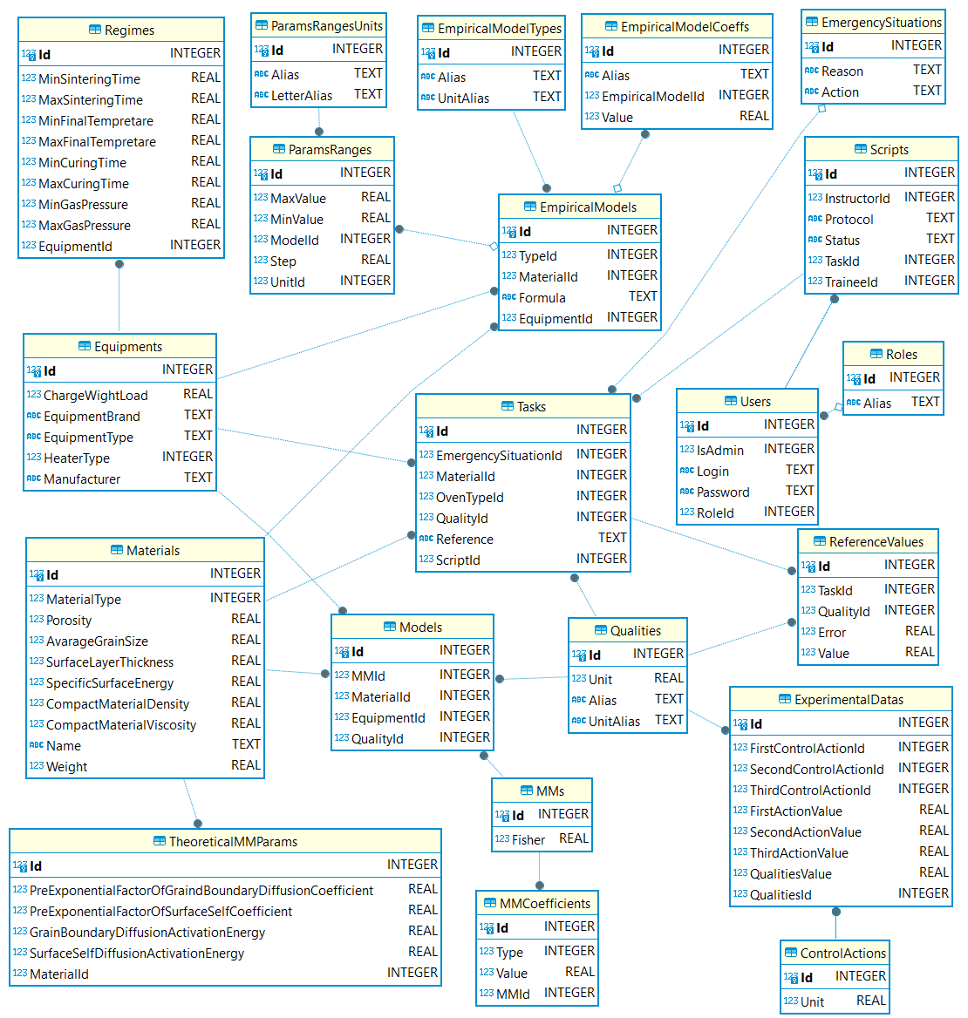

Рисунок 4 – Даталогическая модель базы данных свойств материалов, характеристик оборудования, технологических режимов

В проектировании базы данных использовались следующие типы данных: INTEGER, REAL, TEXT. Посредством анализа предметной области были выделены сущности и их атрибуты, представленные в таблице 4.

Таблица 4 – Сущности и их атрибуты

| Сущность | Атрибут |
| --- | --- |
| Оборудование | Код типа печи  Тип печи  Марка  Производитель  Масса садки (загрузка)  Тип нагревателей |
| Технологические режимы | Код режима  Минимальное время спекания  Максимальное время спекания  Температура спекания максимальная  Температура спекания минимальная  Время выдержки максимальное  Время выдержки минимальное  Избыточное давление газа максимальное  Избыточное давление газа минимальное |
| Экспериментальные данные | Код экспериментальных данных  Управляющее воздействие 1  Значение управляющего воздействия 1  Управляющее воздействие 2  Значение управляющего воздействия 2  Управляющее воздействие 3  Значение управляющего воздействия 3  Код показателя качества  Значение показателя качества |
| Управляющие воздействия | Код управляющего воздействия  Управляющее воздействие |
| Показатели качества | Код показателя качества  Показатель качества  Единица измерения показателя качества |
| Материалы | Код типа материала  Тип материала  Пористость  Средний размер зерна  Удельная поверхностная энергия  Толщина поверхностного слоя  Вязкость компактного материала  Плотность компактного материала |

|  |  |
| --- | --- |
| Продолжение таблицы 4 |  |
| Сущность | Атрибут |
| Параметры теоретической ММ | Код материала  Энергии активации уплотнения материала  Энергии активации роста зерен материала  Предэкспоненциальный множитель для коэффициентов зернограничной диффузии  Предэкспоненциальный множитель для коэффициентов поверхностной самодиффузии |
| Модели | Код модели  Код ММ  Код материала  Код оборудования  Код показателя качества |
| Эмпирические ММ | Код ММ  Коэффициенты ММ  Критерий Фишера |
| Коэффициенты эмпирических ММ | Код коэффициента ММ  Код ММ  Коэффициент  Значение коэффициента |
| Роли | Код роли  Роль |
| Пользователи | Код пользователя  Код роли  Логин  Пароль |
| Сценарий | Код сценария  Код обучаемого  Код инструктора  Код задания  Протокол  Статус |
| Задания | Код задания  Код нештатной ситуации  Технологические режимы  Показатели качества  Тип материала  Марка печи  Эталонное значение  Отклонение |
| Нештатная ситуация | Код нештатной ситуации  Причины  Действия |

# **3.4 Разработка интерактивной 3D модели пульта управления вакуумно-компрессионной печью**

Для разработки сцены взаимодействия с 3D моделью создана 3D модель вакуумно-компрессионной печи. Разработка модели производилась в программе Blender. Полученная модель продемонстрирована на рисунке 10.

Рисунок 10 – Модель печи в программе Blender

Далее для осуществления программного взаимодействия с моделью был создан Unity проект с добавлением в него 3D модели, необходимых скриптов и симулятора виртуальной реальности для дальнейшего тестирования программы без наличия очков виртуальной реальности. Сцена взаимодействия представлена на рисунке 11.

Рисунок 11 – Сцена взаимодействия с 3D моделью

# **3.5 Алгоритм формирования сценариев обучения управлению процессом получения твердых сплавов**

На рисунке 12 представлен алгоритм формирования сценария обучения управлению процессом получения твердых сплавов.

Рисунок 12 - Алгоритм формирования сценария обучения

Алгоритм обращается к БД учетных записей пользователей и БД математических моделей для получения идентификатора обучаемого, типа материала, марки печи и показателей качества твердого сплава.

# 3.6 Алгоритм формирования протоколов обучения управлению процессом получения твердых сплавов

На рисунке 13 представлен алгоритм формирования протоколов обучения управлению процессом получения твердых сплавов.

Рисунок 13 - Алгоритм формирования протоколов обучения

Алгоритм обращается к БД учетных записей пользователей для получения идентификатора обучаемого и кода сценария обучения.

# **3.7 Структура интерфейса пользователей виртуального тренажера**

Программный комплекс содержит интерфейсы: обучаемого, инструктора, специалиста по математическому обеспечению и администратора.

На рисунке 14 представлена UML – диаграмма пользовательских интерфейсов.

Рисунок 14 – UML – диаграмма пользовательских интерфейсов

Расписать доступы

# 3.7 Программная реализация вычислительного алгоритма и пользовательских интерфейсов в выбранной инструментальной среде

Программная реализация приведена в ПРИЛОЖЕНИИ В.

Трехуровневая структура программного обеспечения представлена на рисунке 15.

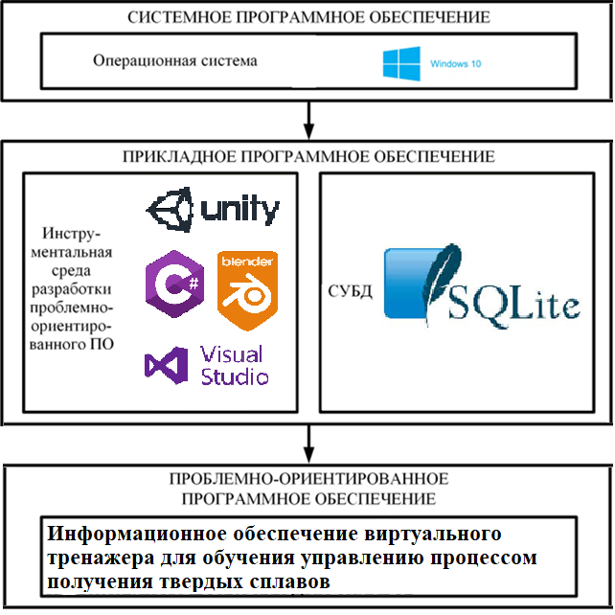

Рисунок 15 – Структура программного обеспечения

В таблицах 7 и 8 представлены характеристика программного и технического обеспечения.

Таблица 7 – Характеристика проблемно-ориентированного программного обеспечения

| Показатель | Значение | | |
| --- | --- | --- | --- |
| Среда разработки | MS Visual Studio 2022 | | |
| Технология программирования | Объектно-ориентированное | | |
| Язык программирования | C# | | |
| Количество входных переменных | 3 | | |
| Количество внутренних переменных | 43 | | |
| Количество выходных переменных | 4 | | |
| Количество классов | 5 | | |
| Количество методов | 68 | | |
| СУБД | SQLite | | |
| Модель описания данных | Реляционная | | |
| Количество таблиц в библиотеке ММ | 7 | | |
| Типы данных в библиотеке ММ | | INT, TEXT | |
| Типы отношений между таблицами в библиотеке ММ | | Один-ко-многим | |
| Число операций на примере расчета плотности твердого сплава в диапазоне давления от 40 атм до 80 атм с шагом 2 атм, температуры – от 1300°С до 1500 °С с шагом 10°С. | | 6174 | |
| Объем библиотеки, КБ | | 44 | |
| Максимальный объем библиотеки, МБ | | 1024 | |
| Размер исполняемого файла, КБ | | 35 | |
| Число операций на примере расчета плотности твердого сплава в диапазоне давления от 40 атм до 80 атм с шагом 2 атм, температуры – от 1300°С до 1500 °С с шагом 10°С. | | 6174 |

Таблица 8 – Минимальные системные требования

| Показатель | Значение |
| --- | --- |
| Тип ЭВМ | Персональный компьютер |
| Тактовая частота процессора, МГц | Intel Core i7, ν = 3,3 ГГц |
| Объем оперативной памяти, МБ | 124 (Максимальное потребление, включающее отрисовку графиков) |
| Объем внешней памяти, МБ | 62.5 (Включает размер исполняемого файла и размер подключенных библиотек) |
| Состав и характеристика периферийных устройств ЭВМ | Монитор PnP (видеоадаптер Nvidia GTX 1050, 24″, 1920×1080 пикселей);  клавиатура USB;  мышь. |
| Операционная система | Windows версии не ниже 10 |
| Прикладное программное обеспечение, необходимое для функционирования программного комплекса | .NET версии не ниже 6.0. |
| Дополнительная гарнитура | Гарнитура виртуальной реальности Meta (Oculus) Quest 2  Контроллер Oculus Touch - 2 шт |

# 3.8 Тестирование работы виртуального тренажера

Тестирование программного комплекса проводилось по следующим данным:

1) Плотность твердого сплава:



Параметры эмпирической модели приведены в таблице 9.

Таблица 9 – Параметры эмпирической модели плотности твердого сплава

| Обозначение параметра | Значение параметра | Единица измерения |
| --- | --- | --- |
| Характеристики объекта исследования | | |
| *TM* | Порошковая прессовка, состоящая из карбида вольфрама и никеля | ––– |
| *Pg*min | 40 | атм |
| *Pg*max | 80 | атм |
| Δ*Pg* | 2 | атм |
| *T*min | 1300 | °C |

Продолжение таблицы 9

|  |  |  |
| --- | --- | --- |
| *T*max | 1500 | °C |
| Δ*T* | 10 | °C |
| Эмпирические коэффициенты математической модели | | |
| *a*0 | –17,46 | ––– |
| *a*1 | –0,00622 | ––– |
| *a*2 | 0,04293 | ––– |
| *a*3 | 1,5⋅10–5 | ––– |
| *a*4 | –1,4⋅10–5 | ––– |
| *a*5 | –5⋅10–9 | ––– |

На рисунке 16 показан интерфейс инструктора с формированием сценария обучения.

Рисунок 16 – Формирование сценария обучения

Для расчета плотности твердого сплава необходимо ввести значения температуры и давления в печи. Поля для ввода значений представлены на рисунке 17.

Рисунок 17 – Поля для ввода значений

Для удобства ввода используется виртуальная клавиатура (рисунок 18).

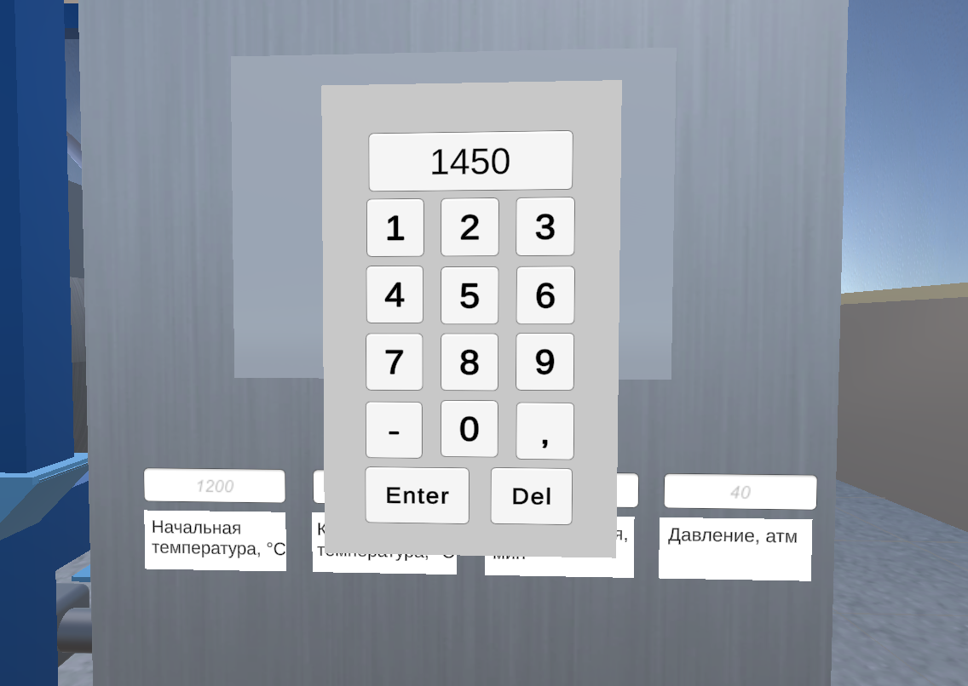

Рисунок 18 – Клавиатура для ввода значений

На рисунке 19 представлены результаты вычисления плотности твердого сплава.

Рисунок 19 – Результат вычисления значения твердого сплава

## **4 ВЫВОДЫ ПО ПРОЕКТУ**

В ходе выполнения курсового проекта была разработана библиотека эмпирических моделей, позволяющая исследовать влияние режимных параметров процесса спекания на показатели качества твердых сплавов для различных типов спекаемых керамических материалов. Для этого выполнены следующие этапы:

* проанализированы характеристики сырья, оборудования, технологических режимов и показателей качества продукции процесса спекания керамических материалов;
* проведен обзор компьютерных, в том числе виртуальных тренажеров для обучения управленческого производственного персонала химикотехнологических процессов и др;
* проведен обзор и обоснован выбор инструментальных средств разработки информационного обеспечения виртуального тренажера для обучения управлению процессом получения твердых сплавов;
* составлено формализованное описание процесса получения твердых сплавов как объекта управления;
* сформулирована задача обучения управлению процессом получения твердых сплавов;
* разработана функциональную структуру виртуального тренажера;
* создано информационное обеспечение виртуального тренажера;
* Разработать интерактивную 3D модель пульта управления вакуумно-компрессионной печью;
* построен алгоритм формирования сценариев обучения управлению процессом получения твердых сплавов;
* построен алгоритм формирования протоколов обучения управлению процессом получения твердых сплавов;
* разработан структуру интерфейсов пользователей: обучаемого (оператора печи) и инструктора;
* проведено тестирование работы виртуального тренажера на примере формирования сценариев обучения и формирования протоколов обучения для спекания системы WC–Ni в вакуумно-компрессионной печи PVA Tepla.

## **СПИСОК ИСПОЛЬЗОВАННЫХ ИСТОЧНИКОВ**

1. Керамическая промышленность по всему миру - статистика и факты : сайт. Санкт- Петербург, 2023 – . – URL: https://www.statista.com/topics/8686/ceramics- industry-worldwide (дата обращения : 10.12.2023).
2. Орданьян, С. С. Технология наноструктурированных керамических материалов. Новые керамические инструментальные материалы : учебное пособие / С. С. Орданьян, И. Б. Пантелеев ; Минобрнауки России, Санкт-Петербургский государственный технологический институт (технический университет), кафедра химической технологии тонкой технической керамики. – Санкт-Петербург : СПбГТИ(ТУ), 2014. – 86 с.
3. Курлов, А. С. Влияние температуры спекания на фазовый состав и микротвёрдость твёрдого сплава WC с Co / А. С. Курлов, А. А. Ремпель // Неорганические материалы. – 2007. – Т. 43, № 6. – с 685-691.
4. Гартман, Т. Н. Основы компьютерного моделирования химико-технологических процессов : учебное пособие для вузов / Т. Н. Гартман, Д. В. Клушин. – Москва : Академкнига, 2006. – 416 с. – ISBN 5-94628-268-9.
5. Гумеров, А. М. Математическое моделирование химико-технологических процессов : учебное пособие для вузов / А. М. Гумеров. – 2-е изд., перераб. - Санкт-Петербург [и др.] : Лань, 2021. – 176 с. – ISBN 978-5-8114-1533-5.
6. Шорохова, И. С. Статистические методы анализа : учебное пособие / И. С. Шорохова, О. С. Мариев, Н. В. Кисляк – Москва : Флинта, 2017. – 300 с. – ISBN 978-5-9765-3279-3.
7. Скит, Д. C# для профессионалов. Тонкости программирования / Д. Скит ; перевод с английского. – 3-е изд., доп. и перераб. – Москва : Вильямс, 2017. – 608 с. – ISBN 978-5-8459-1909- 0.
8. Корниенко, И. Г. Система компьютерного моделирования для исследования и управления качеством высокотемпературных керамических материалов / И. Г. Корниенко, Т. Б. Чистякова, А. Н. Полосин // Известия СПбГТИ(ТУ). – 2014. – № 26. – С.  80–85.
9. Компьютерные технологии моделирования процессов получения высокотемпературных наноструктурированных материалов : учебное пособие / Т. Б. Чистякова, А. Н. Полосин, И. В. Новожилова, Л. В. Гольцева ; Минобрнауки России, Санкт-Петербургский государственный технологический институт (технический университет), кафедра систем автоматизированного проектирования и управления. – Санкт-Петербург : СПбГТИ(ТУ), 2013. – 223 с.
10. Вириал: Техническая керамика. Твердые сплавы. Композиционные материалы : сайт. – Санкт-Петербург, 2003. – URL: http://www.virial.ru (дата обращения: 12.12.2023).
11. Корниенко, И. Г. Система электронного обучения управлению процессами получения твердых сплавов / И. Г. Корниенко, Т. Б. Чистякова, И. В. Новожилова // Известия МГТУ «МАМИ». – 2014. – № 3, т. 5. – С. 157–163.
12. Ограничения реализации для SQLite : сайт. – Санкт-Петербург, 2003. – URLhttps://runebook.dev/ru/docs/sqlite/limits (дата обращения: 12.03.2024)

Приложение А

(обязательное)

ОПИСАНИЕ ПРИМЕНЕНИЯ

**Министерство науки и высшего образования Российской Федерации**

федеральное государственное бюджетное образовательное учреждение

высшего образования

«Санкт-Петербургский государственный технологический институт

(технический университет)»

УТВЕРЖДАЮ

Зав. кафедрой САПРиУ

___________Т. Б.Чистякова

(подпись)

___________

(дата)

**Информационное обеспечение виртуального тренажера для обучения управлению процессом получения твердых сплавов**

Описание применения

ЛИСТ УТВЕРЖДЕНИЯ

RU.02068479.00001-01 31 01-ЛУ

Руководитель ВКР, доц

А. К. Федин

Исполнитель

А. В. Колесникова

Нормоконтролер

Л. Ф. Макарова

2024

Продолжение приложения Б

Министерство науки и высшего образования Российской Федерации

федеральное государственное бюджетное образовательное учреждение

высшего образования

«Санкт-Петербургский государственный технологический институт

(технический университет)»

УТВЕРЖДЕН

RU.02068479.00001-01 31 01-ЛУ

Информационное обеспечение виртуального тренажера для обучения управлению процессом получения твердых сплавов

Описание применения

RU.02068479.00001-01 31 01

Листов 7

2024

Продолжение приложения Б

2

RU.02068479.00001-01 31 01

АННОТАЦИЯ

В данном программном документе приведено описание применения виртуального тренажера для обучения оператора печи управлению процессом получения твердых сплавов для различных типов материалов и марок печей.

В разделе «Назначение программы» приведено описание назначения программы и ее возможностей. В разделе «Условия применения» указаны условия, необходимые для выполнения программы. В разделе «Описание задачи» указаны определения задачи и методы ее решения. В разделе «Входные и выходные данные» указаны сведения о входных и выходных данных.

Продолжение приложения Б

3

RU.02068479.00001-01 31 01

СОДЕРЖАНИЕ

Б.1 Назначение программы ...................................................................................4

Б.2 Условия применения........................................................................................5

Б.3 Описание задачи ..............................................................................................6

Б.4 Входные и выходные данные .........................................................................7

Продолжение приложения Б

4

RU.02068479.00001-01 31 01

Б.1 Назначение программы

Виртуальный тренажер предназначен для обучения оператора печи управлению процессом получения твердых сплавов за счет разработки информационного обеспечения виртуального тренажера, позволяющего на основе базы данных математических моделей для оценки качества твердых сплавов и интерактивной виртуальной 3D модели пульта управления вакуумно-компрессионной печью сформировать навыки выбора управляющих воздействий на процесс спекания, обеспечивающих заданное качество твердых сплавов для различных типов материалов и марок печей (в соответствии со сформированными инструктором сценариями обучения).

Программный комплекс включает интерфейсы пользователей трех категорий:

* интерфейс оператора печи (обучаемого);
* интерфейс инструктора;
* интерфейс администратора.

Продолжение приложения Б

5

RU.02068479.00001-01 31 01

Б.2 Условия применения

Программа предназначена для работы под управлением операционной системы Windows 8 и старше. Для стабильной работы программного комплекса на компьютере конечного пользователя (оператора экструдера) рекомендуется:

* персональный компьютер с процессором с частотой 2 ГГц,
* оперативная память 10 МБ,
* объем внешней памяти 1.4 ГБ,
* операционная система Windows 10.

Продолжение приложения Б

6

RU.02068479.00001-01 31 01

Б.3 Описание задачи

Основная задача, решаемая программой, – повышение эффективности практико-ориентированного обучения оператора печи управлению процессом получения твердых сплавоБ.

Для решения этой задачи разработанный виртуальный тренажер на основе базы данных математических моделей для оценки качества твердых сплавов и интерактивной виртуальной 3D модели пульта управления вакуумно-компрессионной печью позволяет сформировать у оператора печи (обучаемого) навыки выбора управляющих воздействий на процесс спекания, обеспечивающих заданное качество твердых сплавов для различных типов материалов и марок печей (в соответствии со сформированными инструктором сценариями обучения).

Продолжение приложения Б

7

RU.02068479.00001-01 31 01

Б.4 Входные и выходные данные

Структура входных данных для программного комплекса представлена в таблице.

Входные данные для программного комплекса

| Название параметра | Единица измерения |
| --- | --- |
| Марка печи | ––– |
| Тип материала | ––– |
| Давление инертного газа вокруг материала | МПа |
| Длительность изотермической выдержки спекания | с |
| Начальная температура | ˚C |

Выходными данными являются 2D графики зависимости показателей качества твердого сплава от режимных параметров процесса спекания, протокол о прохождении тестирования.

ПРИЛОЖЕНИЕ Б

Листинг скриптов для взаимодействия с 3D моделью

using Mathematics;

using System;

using System.Collections;

using System.Collections.Generic;

using System.Linq;

using UnityEngine;

using static UnityEditor.Timeline.TimelinePlaybackControls;

public class ButtonClick : MonoBehaviour {

public void ButtonClicked() {

Sintering model = new Sintering(

t0: 20,

tk: 1350,

l0: 1 * 0.000001,

p0: 40,

tau1: 70 * 60,

d: 0.1 * 0.000000001,

db0: 0.35,

ds0: 0.4,

eb: 171.5 * 1000,

es: 245 * 1000,

s: 3.5,

eta0: 170 * 1000000,

pg: 6 * 1000000,

m: 0.1,

ro0: 14600,

tau2: 30 * 60);

var result = model.Calculate(true);

Debug.Log(result.Ett + " Ett");

Debug.Log(result.LL + " LL");

Debug.Log(result.PP + " PP");

Debug.Log(result.PPP + " PPP");

Debug.Log(result.Ro + " Ro");

}

}

using System.Collections;

using System.Collections.Generic;

using UnityEngine;

public class CameraMove3D : MonoBehaviour

{

float mainSpeed = 5.0f; //regular speed

float shiftAdd = 25.0f; //multiplied by how long shift is held. Basically running

float maxShift = 30.0f; //Maximum speed when holdin gshift

float camSens = 0.5f; //How sensitive it with mouse

private Vector3 lastMouse = new Vector3(255, 255, 255); //kind of in the middle of the screen, rather than at the top (play)

private float totalRun = 1.0f;

void Update() {

lastMouse = Input.mousePosition - lastMouse;

lastMouse = new Vector3(-lastMouse.y * camSens, lastMouse.x * camSens, 0);

lastMouse = new Vector3(transform.eulerAngles.x + lastMouse.x, transform.eulerAngles.y + lastMouse.y, 0);

transform.eulerAngles = lastMouse;

lastMouse = Input.mousePosition;

//Mouse camera angle done.

//Keyboard commands

Vector3 p = GetBaseInput();

if (Input.GetKey(KeyCode.LeftShift)) {

totalRun += Time.deltaTime;

p = p * totalRun * shiftAdd;

p.x = Mathf.Clamp(p.x, -maxShift, maxShift);

p.y = Mathf.Clamp(p.y, -maxShift, maxShift);

p.z = Mathf.Clamp(p.z, -maxShift, maxShift);

}

else {

totalRun = Mathf.Clamp(totalRun * 0.5f, 1f, 1000f);

p = p * mainSpeed;

}

p = p * Time.deltaTime;

Vector3 newPosition = transform.position;

if (Input.GetKey(KeyCode.Space)) { //If player wants to move on X and Z axis only

transform.Translate(p);

newPosition.x = transform.position.x;

newPosition.z = transform.position.z;

transform.position = newPosition;

}

else {

transform.Translate(p);

}

}

private Vector3 GetBaseInput() { //returns the basic values, if it's 0 than it's not active.

Vector3 p_Velocity = new Vector3();

if (Input.GetKey(KeyCode.W)) {

p_Velocity += new Vector3(0, 0, 1);

}

if (Input.GetKey(KeyCode.S)) {

p_Velocity += new Vector3(0, 0, -1);

}

if (Input.GetKey(KeyCode.A)) {

p_Velocity += new Vector3(-1, 0, 0);

}

if (Input.GetKey(KeyCode.D)) {

p_Velocity += new Vector3(1, 0, 0);

}

return p_Velocity;

}

}

using System.Collections;

using System.Collections.Generic;

using Unity.VisualScripting;

using UnityEditor.Search;

using UnityEngine;

using UnityEngine.UI;

public class RotateButtons : MonoBehaviour

{

public InputField textTemp;

void OnMouseDrag() {

Vector3 mousePosition = Input.mousePosition;

Vector3 objectPosition = Camera.main.WorldToScreenPoint(transform.position);

Vector3 mouseDirection = mousePosition - objectPosition;

float angle = Mathf.Atan2(mouseDirection.y, mouseDirection.x) * Mathf.Rad2Deg;

transform.rotation = Quaternion.AngleAxis(-angle, Vector3.forward);

}

}